香料自粛のお願い

～その香りに困っている方がいます～

香水・整髪料・柔軟剤・洗剤・
シャンプー・制汗剤などに含まれる香料は、アレルギー体質や化学物質過敏症(※)の方
など、人によっては、アレルギー症状や喘息、頭痛、めまいなどを誘発することがありますので、ご配慮
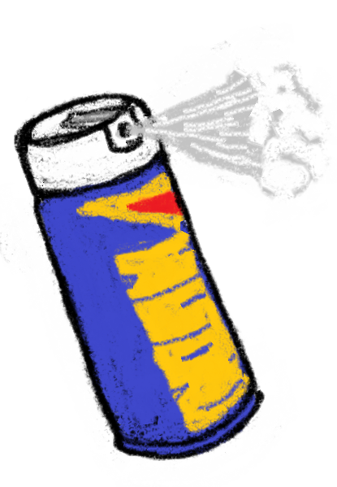
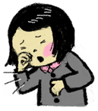
くださいますようお願いします。

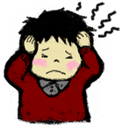

※「化学物質過敏症」をご存知ですか？
ある程度の量の化学物質にさらされるか、微量でも長期間繰り返しさらされることで発症するといわれています。
また、いったん過敏症になると、その後極めて微量の化学物質に対しても、頭痛、めまい、気道や皮膚の症状など、様々な症状があらわれるといわれています。
掲示施設名
掲示施設名

